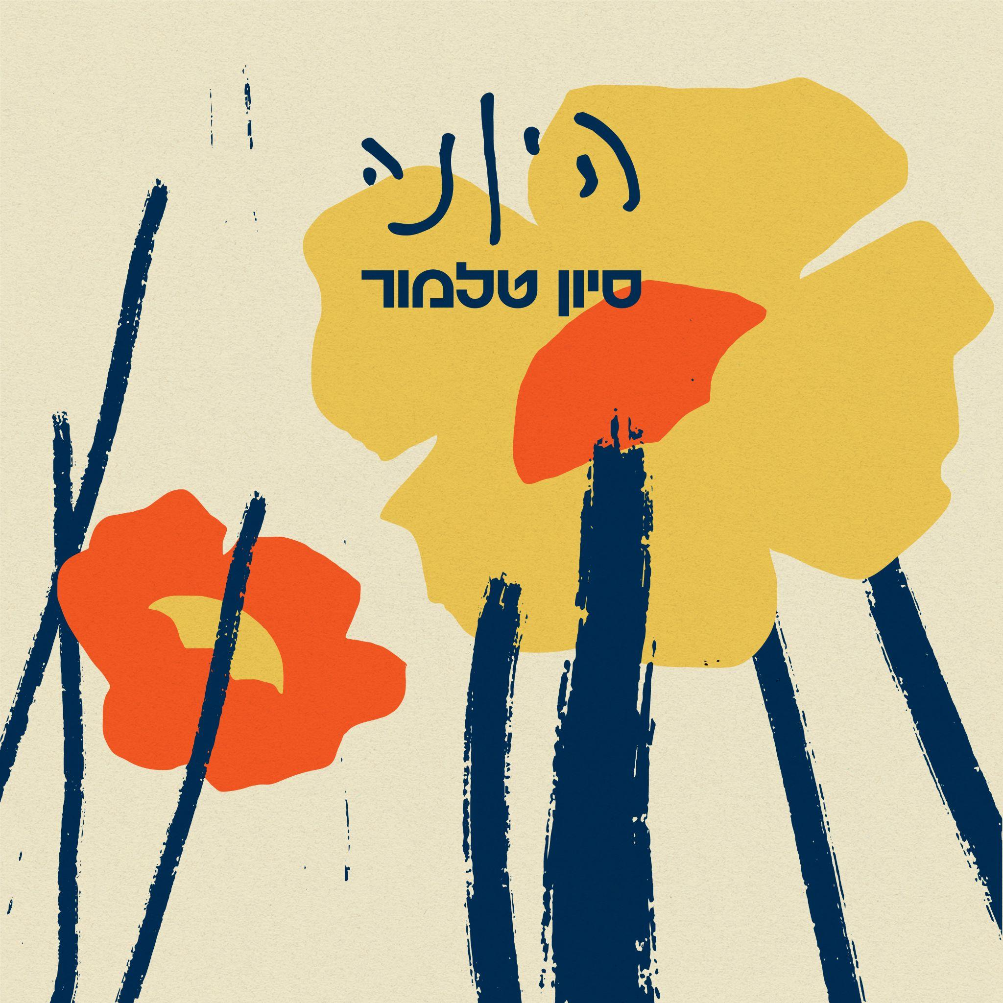
סיון טלמור
"היונה"

מילים ולחן: סיון טלמור
הפקה מוזיקלית: עמרי אמדו
עיבוד : עמרי אמדו וסיון טלמור

השיר הזה נולד בימים אלה ואליהם הוא שייך. כל כך שייך שסיון החליטה להניח את העבודה על האלבום החדש בצד, ולהיכנס לאולפן עם חבורת מוזיקאים משובחת במיוחד כדי להקליט את "היונה":

שירה : סיון טלמור
חצוצרה : אבישי כהן
גיטרה קלאסית : עוזי רמירז
כינור, ויולה ועיבוד מיתרים: אבנר קלמר
תופים: שחר חזיזה
גיטרה חשמלית, גיטרה בס, קלידים: עמרי אמדו

"בעיניים שלי זה השיר הכי אקטואלי שכתבתי. על התקופה עכשיו, על המדינה, על הכאב שנמצא בכל מקום, על הזכרונות, על האיש שלי שגם כשהוא רחוק במילואים הוא הכי קרוב ושומר עליי ועל הילדים.
שיר שמחזיק בתוכו אמונה שיבואו ימים טובים יותר, כזה שמחפש תקווה בתוך הכאב שנמצא סביבנו-
לתפוס נקודת אור ואופטימיות בימים האלה."

לפרטים נוספים: נורית כרמל יח"צ 052-5518181 Carmel Nurit
ניהול וייצוג: ליאור אינס 054-4527186

